情報システム開発第十二回レポート
A603091永井 勇

今回の課題インターネットビジネスモデルの内容を参考にした要件定義、外部設計。
一つの業務をPick Upする。
製造業務を、インターネットを使用して行う事にする。冷凍お好み焼きとする。
関係する要件分析；配達日時は受注したものをまとめて受け取る。
この配達日時に合わせて生産する。（製造には半日かかる。）
消費期限は３ヶ月。
出荷実績をメールで知らせる事は配送システムで行うものとする。
アーキテクチャ要求分析；機器の高速化・バックアップ機能などは外部委託
経理システムは会計ソフトを使用
コンピュータ、通信機器は外部を利用

ユースケース図
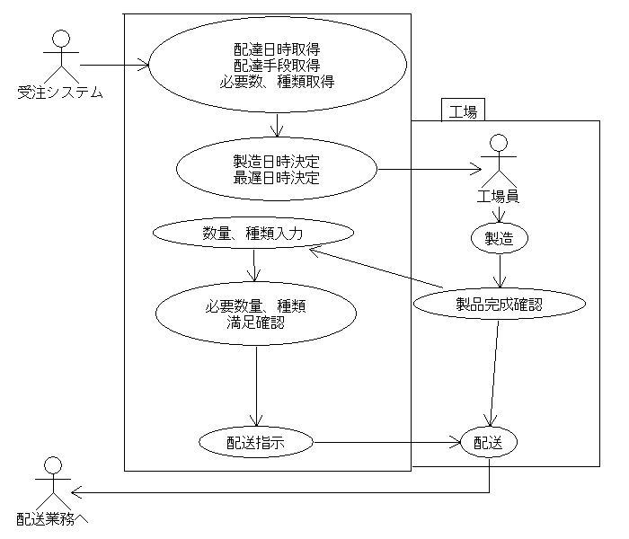
ユースケース記述書
ⅰ）配達日・配達手段・必要数、種類取得；概要：受注システムから情報を受け取る
目的：受注システムからの情報を受け取り、工場に必要情報を示すため
前提条件：受注システムよりこのシステムへ情報を流す。
制約条件：特記事項なし
相互対話順序：１）受注システムから情報を受け取る
２）次の様々な決定のために情報を渡す
ⅱ）製造日時決定・最遅日時決定；概要：日程を決定する
目的：日程をきっちり決めておくため
前提条件：最遅日時及び配達日時が半日と配達のため
の日程を確保している
制約条件：特記事項なし
相互対話順序：１）配達日時と配達のための日数を受取る
２）その日時から製造する日時を決める
３）最遅日時も決定する
４）工場に知らせる
ⅲ)製造完成確認；概要：製造業務に関して、完成した事を確認する
目的：きちんと日程どおりに完成したことを確認するため
前提条件：商品が全て完成している
制約条件：特記事項なし
相互対話順序：１）製造する
２）必要数量確保
３）完成したことを報告
４）数量などを入力
ⅳ)数量、種類入力；概要：種類や数量を入力する
目的：必要数量を満足しているかどうかを確認するため
前提条件：特記事項なし
制約条件：いちいち確認せず、コンベアに乗っている完成している商品についてカウントする
相互対話順序：１）完成する
２）完成した個数確認する
３）満足確認へ完成した種類、各合計個数を渡す
ⅴ)必要数量、種類満足確認；概要：満足しているかどうかを確認
目的：工場と直結している間に満足かどうかを確認し、配達日時の遅延をさけるため
前提条件：特記事項なし
制約条件：不満の場合は直ちに工場側にどの商品がどれだけ足りないかを提示
相互対話順序：１）完成した種類、各合計個数を受取る
２）必要な種類、各合計個数を満足しているか確認
３）満足していたら配送指示を出す
ⅵ)配送指示；概要：配送を指示
目的：工場側に配送の指示を出すため
前提条件：配送指示以外の業務はしない
制約条件：特記事項なし
相互対話順序：１）満足確認から満足していることを受取る
２）工場側にすぐに配送するよう指示
ⅶ)配送；概要：配送する指示を出す
目的：配送業務へ必要情報を渡すため
前提条件：配送業務は他のシステムである
制約条件：特記事項なし
相互対話順序：１）システムから配送の指示を受取る
２）商品を配送業務へ引き渡す
３）同時に必要な情報も引き渡す
クラス図
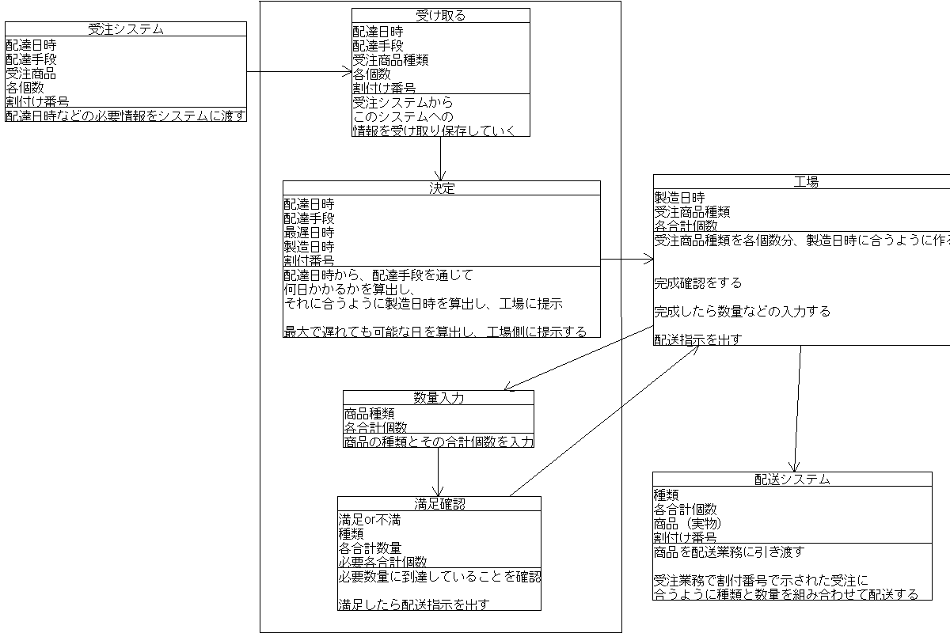

クラス仕様書（画面設計は製造業務では必要ない）作業は後に示す
番号 | 名称 | 属性名 | 型 | 属性の意味
1 | 受注システム | 配達日時 | int | 配達する日時
1 | 受注システム | 配達手段 | string | その手段
1 | 受注システム | 受注商品 | string | 商品名
1 | 受注システム | 各個数 | int | 個数
1 | 受注システム | 割付け番号 | int | 客に割付けた番号
2 | 受け取る | 配達日時 | int | 配達する日時
2 | 受け取る | 配達手段 | string | その手段
2 | 受け取る | 受注商品種類 | int | 商品番号
2 | 受け取る | 各個数 | int | 個数
2 | 受け取る | 割付け番号 | int | 客に割付けた番号
3 | 決定 | 配達日時 | int | 配達する日時
3 | 決定 | 配達手段 | string | その手段
3 | 決定 | 最遅日時 | int | 最遅で製造しても  間に合う日時
3 | 決定 | 製造日時 | int | 製造する日時
3 | 決定 | 割付け番号 | int | 客に割付けた番号
4 | 工場 | 製造日時 | int | 製造する日時
4 | 工場 | 受注商品種類 | int | 商品の種類番号
4 | 工場 | 各合計個数 | int(long int) | 各種類の合計
5 | 数量入力 | 商品種類 | int | 商品の種類番号
5 | 数量入力 | 各合計個数 | int(long int) | 完成した各種類の合計
6 | 満足確認 | 満足or不満 | bool | 満足しているかどうかを工場へ
6 | 満足確認 | 商品種類 | int | 商品の種類番号
6 | 満足確認 | 各合計個数 | int(long int) | 完成した各種類の合計
6 | 満足確認 | 必要合計個数 | int(long int) | 必要な各種類の合計
7 | 配送システム | 種類 | int | 商品の種類番号
7 | 配送システム | 各合計個数 | int(long int) | 各種類の合計
7 | 配送システム | 商品（実物） | ー | ー
7 | 配送システム | 割付け番号 | int | 客に割付けた番号
作業１；は愛想日時などの必要情報をシステムに渡す
作業２；受注システムからこのシステムへの情報を受け取り保存していく
作業３；配達日時から、配達手段を通じて何日かかるかを算出し、それに合うように製造日時を算出すると同時に、最も遅れてもよい日時も算出し、工場に提示
作業４；受注商品を各個数分、製造日時に合うように製造
完成確認する
完成したら数量などを入力
配送指示を出す
作業５；商品の種類とその合計個数を入力
作業６；必要数量に到達していることを確認し、配達指示を出す
作業７；商品を配送業務に渡す。
受注業務で割付けられた番号で示された受注に合うように種類と数量を組み合わせて配送する

シーケンス図
